Erste Eindrücke aus Iran

Liebe Freunde, liebe Bekannte.

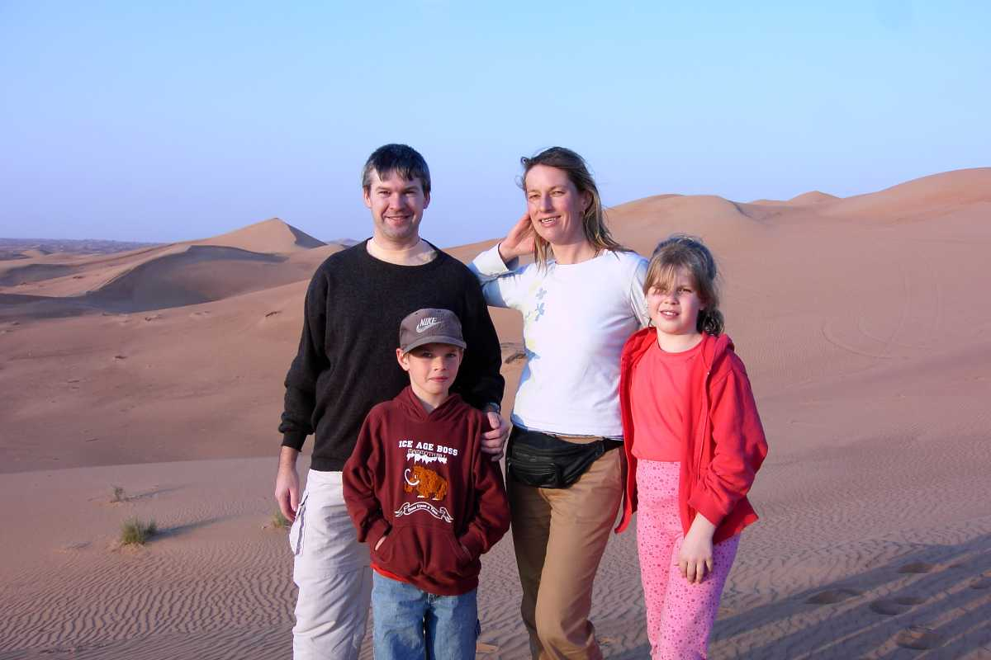

Wir hatten eine schöne Reise hierher nach Teheran. Der Flug war wunderbar und die Kinder wie auch die Grossen genossen den Komfort in der Bussines Class. Ein paar Tage Erholung für die Kinder und Sara in Dubai, während Thomas an einem Workshop teilnahm. Der Höhepunkt für uns alle in Dubai war die Teilnahme an einer absolut verrückten Wüstensafari (siehe Bild) inklusive Kamelritt und Bauchtanzvorführung.

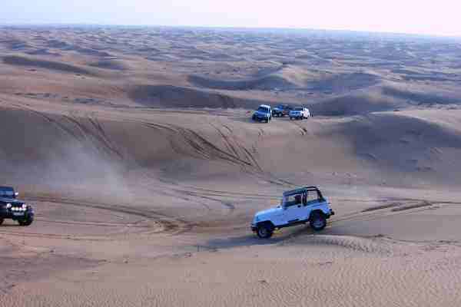

Am letzten Tag noch einen kurzen Abstecher in ein Shoppingcenter und in die Souks. Schon war leider die gemütliche Zeit um und wir wurden zum Flughafen gebracht. Ziel: Teheran (Flug mit Iran Air).
Zurzeit sind wir in einem Apartmenthotel untergebracht und haben uns - so weit es geht - heimisch eingerichtet.
Die erste Überraschung kam schon am ersten Tag. Thomas wurde um neun Uhr abgeholt, um ins Büro zu gehen, obwohl er offiziell erst in zwei Tagen beginnen sollte. Wir dachten, dass wir die ersten beiden Tage nutzen können, um gemeinsam die ersten Wohnungen anzuschauen. Gegen Abend tauchte Thomas wieder auf und wir hatten doch noch die Gelegenheit einige Wohnungen zu sehen.
Erstaunlicher Weise stand sein Geschäftswagen mit Chauffeur schon bereit. Leider kann der Chauffeur nur wenig Englisch (und schon gar kein Französisch oder Deutsch). Wir merkten, dass das sehr zum Nachteil ist für uns. Wir konnten nicht einmal sicher sein, ob er die Zeitangaben richtig versteht. Um uns in dieser Stadt zurecht zu finden, brauchen wir wirklich jemanden, der auch eine Sprache beherrscht, die wir auch sprechen. Sara hat zwar begonnen persisch zu lernen. Aber zuallererst muss man die arabischen Buchstaben lesen können. Hier ist sehr wenig mit lateinischen Buchstaben angeschrieben.

Das Schlimmste in Teheran ist eindeutig der Verkehr. Stau, Stau und Stau, Smog, Smog und Smog. Silvia war nach dem ersten Tag Autofahrt in dieser Stadt schon ganz krank und hatte starke Kopfschmerzen. Am morgen war alles wieder vergessen und sie strahlte wie ein Sonnenschein.
Ganz erfreut waren die Kinder über den Besuch in der französischen Schule. Da aber in zwei Tagen Schulferien sind, werden sie erst nach den Ferien richtig beginnen. Wir verlangten aber nach den Schulunterlagen. Die Kinder waren neugierig zu wissen, was ihre neuen Freunde alles schon in der Schule gelernt haben und damit waren sie den ganzen Nachmittag beschäftigt.

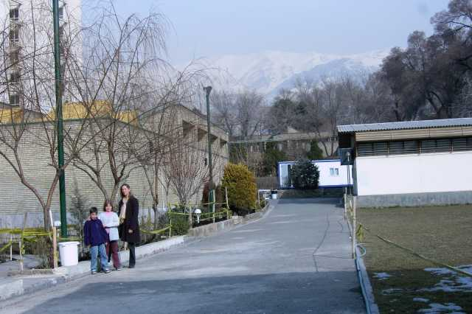

Und was macht eigentlich Thomas hier in Teheran (soweit das nach drei Arbeitstagen bereits absehbar ist)? Thomas ist als Supply Chain Manager von Nestlé Iran zuständig für alle Warenflüsse im Betrieb, angefangen von der Bedarfs- und Produktionsplanung über Beschaffung, Einkauf bis zu Logistik, Distribution und Warenhaus. Ein riesiges Gebiet, das er erst einmal so richtig kennenlernen muss. Aber schon in den ersten Tagen wird er voll in alle aktuellen Tagesprobleme hineingezogen. Der Kopf ist am Abend jeweils entsprechend voll. Es wird wohl eine gewisse Zeit brauchen, bis alles einigermassen unter Kontrolle ist. Immerhin scheinen seine Mitarbeiter (sieben Personen) motivierte und recht gut ausgebildete Leute zu sein. Damit wird sich wophl etwas machen lassen!

Das also unser erster kurzer Bericht aus dem fernen Iran. Auf diese Weise könnt ihr miterleben, wie wir hier "überleben". Wir werden versuchen, euch regelmässig zu informieren.

Ihr könnt uns jederzeit erreichen unter thomas@bubendorf.ch oder sara.suhner@bubendorf.ch. Vorerst haben wir noch keine Telefonnummer oder so, aber wir werden sie mitteilen, sobald wir eingerichtet sind.

Liebe Grüsse von Sara, Thomas, Silvia und Reto

